Mode d’emploi DIAGBL
- Objectifs et règles d’utilisation
Ce diagnostic est un complément au calcul du coût de production du lait. Il permet tout d’abord d’analyser le coût de production en le positionnant par rapport à des repères correspondant à son type de système et d’atelier. Ces repères sont issus de la base nationale des réseaux d’élevage (400 environ). De plus, ils tiennent compte des spécificités Centre-Allier.
C’est également un outil dynamique, qui permet de simuler des changements conjoncturels simples (prix du lait, main d’œuvre, aides, annuités...).
Attention : les données structurelles ne servent qu’à déterminer le type de l’exploitation, les changements de ces données n’ont donc pas d’impact sur les résultats économiques (voir le paragraphe « onglet choix des repères »).
Suivant votre définition d’écran (1300x///), pensez à bien utiliser les ascenseurs afin de faire apparaître l’ensemble des données sur chacune des pages de l’outil.
- Lancement de l’application : prise en main
Pour ouvrir le diag :
- Enregistrer le fichier diagCPBL sous C:/ (note pour référent Inosys la dernière version est sur le site http://www.rosace–lait-centrall.fr)
- Ouvrir R
- File/source R code…

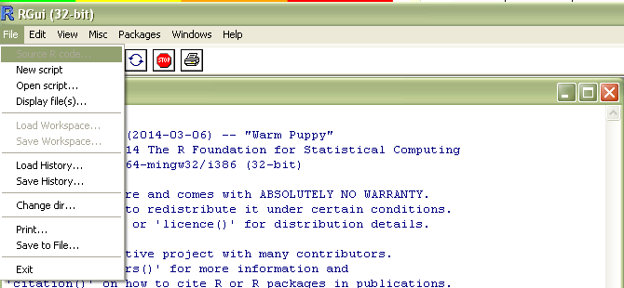

Ouvrir le fichier DiagCPBL
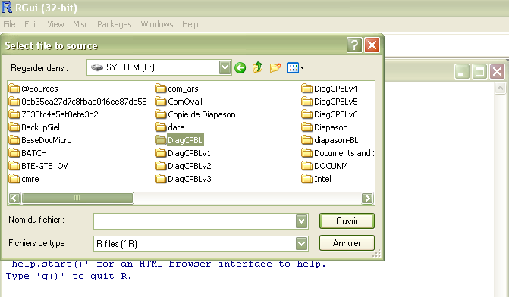

Ouvrir LanC.R

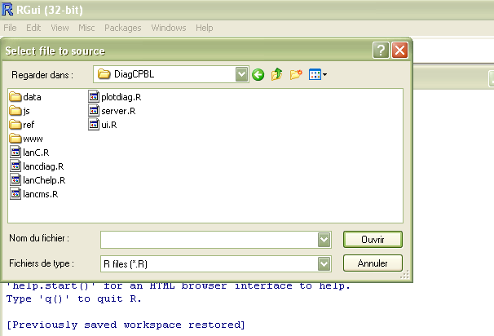

Pour quitter le diag :
Fermer la fenêtre
Pour quitter R :
File/exit ou taper sur Echap ou Escap
non

- Message aux utilisateurs testeurs
Faites remonter à l’équipe Inosys régionale (jean-luc.reuillon@idele.fr) vos avis sur :
- Repères (réglettes)
- Données complémentaires (TB, TP, …..)
- Onglet accueil :
Astuce : Cliquer sur F11 vous permet d’afficher en plein écran
Comment intégrer les données d’une nouvelle ferme ? (alimenter le fichier ods)
Il faut calculer le cout de production de l’exploitation avec le fichier COUPRODBL2014-09-12.ods version sept2014.
La saisie du couprod doit être en majuscules (pas d’accentuation ou de cédille).
Une fois le couprod saisi, enregistrez l’onglet DIAG, en .csv (séparateurs virgule) dans un dossier éleveur (ATTENTION ne pas l’enregistrer dans DIAGCPBL).

Ouvrir le diag/ outils/ sauvegardes et récupération de données
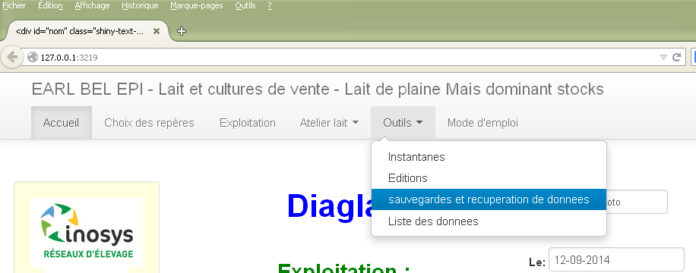

Cliquer sur parcourir
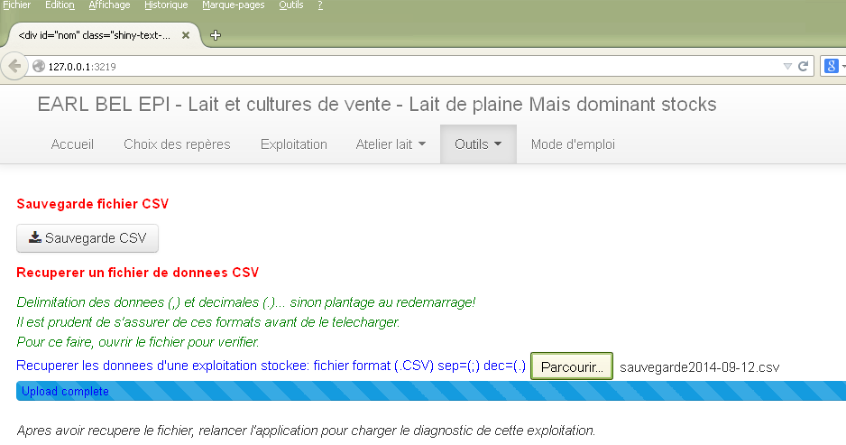

Aller chercher la nouvelle ferme (fichier en .csv)
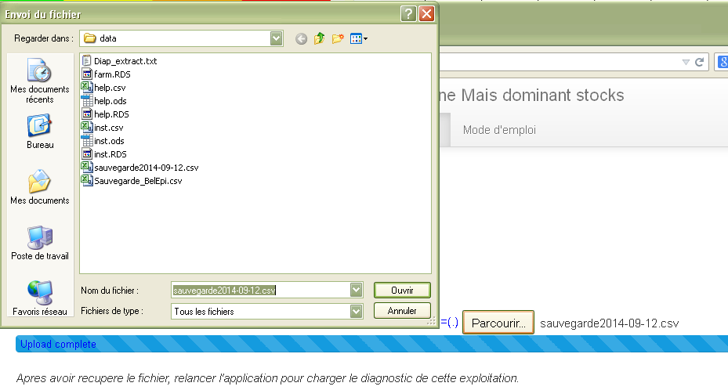
Quitter le diag
Dans R, relancer le diag faire escap puis flèche du haut puis entrée
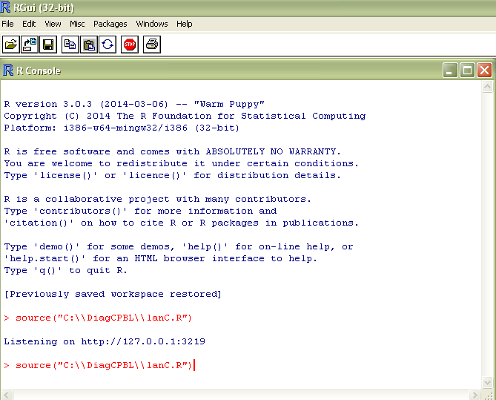
La nouvelle ferme est chargée dans l’outil. Attention, des données sont à rajouter manuellement.

- Onglet choix des repères
Le système et le type d’atelier sont proposés automatiquement d’après les données de la ferme.
Toutefois, il y a la possibilité de changer ces 2 critères dans les encadrés au-dessus des graphiques.
C’est le type de système et d’atelier choisi qui détermine les références utilisées dans la suite de l’outil (réglettes de couleur).
Le choix du système impacte les données éco de l’onglet exploitation.
Le choix de l’atelier lait impacte les données ateliers technique et économique.
Soyez vigilants et cohérents en choisissant vos repères système et atelier.
Le système robot ne s’associe qu’à l’atelier robot.

- Onglet exploitation
Cet onglet permet une analyse globale de l’exploitation à partir de critères économiques (productivité, efficacité économique et endettement). Cette étape est indispensable avant d’analyser l’atelier lait de l’exploitation.

Choix de règle de calcul MSA :
Saisie manuelle ou calcul automatique 25% du RCAI.
ATTENTION choisir calcul automatique calcul MSA pour réaliser des simulations.

Définitions :
*RCAI : revenu courant avant impôts et MSA = EBE-FF-AM+MSA (approche comptable).
*Revenu disponible : EBE-FF-Annuités (approche trésorerie).
*Autres produits hors aides : il s’agit des produits des autres ateliers de l’exploitation (grandes cultures, Atelier VA…) sans les aides.

- Onglet Atelier lait
Cet onglet permet de rentrer dans l’analyse de l’atelier lait. Il se décompose en 7 sous-chapitres. Il convient de garder cet ordre dans l’analyse de l’atelier lait.

- Coût de production

Ce chapitre reprend l’ensemble des données du Cout de Production Lait ainsi que les données liées au travail et la MO de l’exploitation.

- Travail

Représentation graphique de la productivité de la MO et de la rémunération du travail (exploitant + salariés).
Réglettes nombre d’UMO exploitants, UMO salarié, salaires, UMO bénévole (si >0, un commentaire apparaît sur le graphique pour mettre en évidence le % que représente cette MO sur la MO totale).

Pour les 4 chapitres suivants, l’analyse se fait à partir des réglettes de positionnement. Si un des critères est non satisfaisant (rouge/orange), il est possible d’approfondir l’analyse en renseignant les données techniques et/ou économiques complémentaires.

- Produits

Les graphiques produits joints viande et aides permettent de positionner l’exploitation par rapport au groupe de référence. Même remarque pour le tableau des autres facteurs explicatifs.

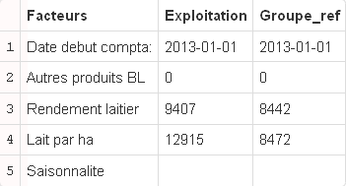

Tableau : critères à compléter ou juste indicatif
- Alimentation

Même remarque pour le tableau des autres facteurs explicatifs.
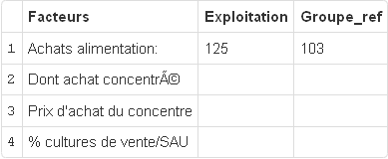

- Logement

Le tableau des autres facteurs explicatifs permet de positionner l’exploitation par rapport au groupe de références.
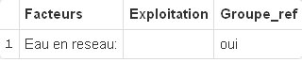

Services et capitaux
Le tableau des autres facteurs explicatifs permet de positionner l’exploitation par rapport au groupe de références.
Pour tous les tableaux autres critères, le groupe de référence doit être renseigné sinon enlever le critère car inutilisable dans l’analyse : autres produits bovins laits, chapitre services, achat de cc, prix €/t…

Radars
Le chapitre Radars est une synthèse graphique de l’ensemble des données de l’atelier lait. Il faut choisir le type de variable à analyser (Produits, système alimentaire, coût du logement, coût du service).

- Onglet Outils
Par défaut, enregistre 1 instantané SITI, puis possibilité de faire un instantané après petite évolution et exportation possible du tableau en .csv
- Onglet outils
4 sous chapitres :
- Instantané

Permet de figer un résultat puis de faire une simulation et comparer les deux situations.
On enregistre un instantané SITI, puis on fait une évolution et on peut faire un nouvel instantané. Exportation possible du tableau en .csv

- Editions

Diagnostic de l’exploitation : Fichier PDF de l’ensemble du diagnostic réalisé
Editions vierges
Typo vierge : diagnostic à compléter qui reprend les repères du système et de l’atelier choisis dans l’onglet accueil
Fiche de l’exploitation vierge : résultats économiques de l’exploitation à compléter qui reprend les repères du système choisi
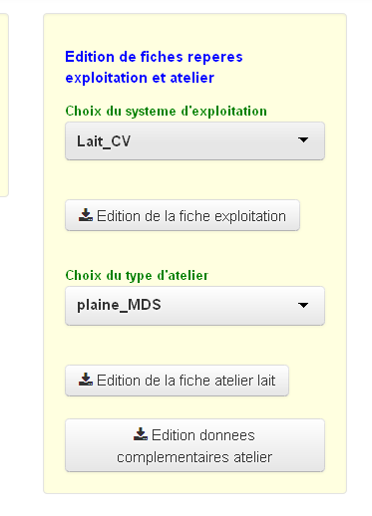Fiche de l’atelier vierge : résultats coût de production de l’atelier à compléter qui reprend les repères du type d’atelier lait choisi
Fiche données complémentaires : récap des bornes min/max moyenne pour chaque données complémentaires.
- Sauvegarde et récupération

L’outil permet de saisir directement une ferme dans le diag.
Cette nouvelle ferme peut être ensuite sauvegardée en .csv
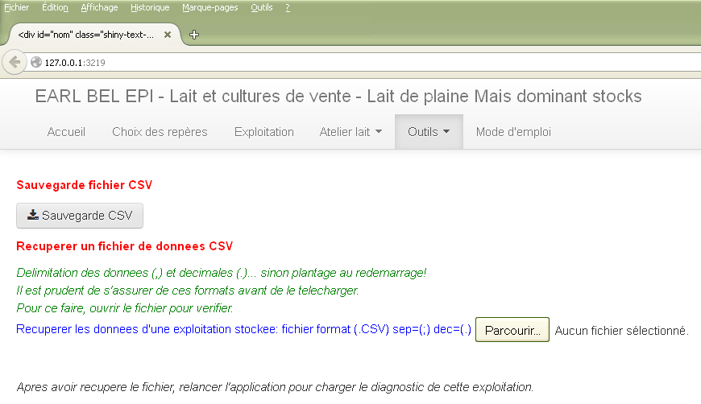

- Liste des données

Elle correspond à l’ensemble des données nécessaires pour le diagnostic. Cette liste s’actualise en fonction des modifications réalisées au fur et à mesure dans le diagnostic.

